**FACULTAD DE INGENIERÍA**

**UNIVERSIDAD NACIONAL DE JUJUY**



**PROGRAMA INGLÉS II APU**

**CICLO LECTIVO 2024**

**PROGRAMA ANALÍTICO DE LA ASIGNATURA**

Analista Programador Universitario – Plan 2008

UNIDAD 1: La hora digital y analógica – Comentarios acerca del horario de eventos. Preguntas y respuestas acerca de horarios de clase, de las actividades cotidianas, etc. Presente simple, descripción de hábitos y rutinas propias y de terceros, incluyendo la hora o parte del día en los que se realiza la actividad.

UNIDAD 2: Presente continuo, comentarios, preguntas y respuestas acerca de acciones en proceso. Descripciones de lo que está sucediendo, dada una imagen. Reglas ortográficas para la forma –ing. Descripciones lo que está sucediendo durante un período de tiempo dado, o lo que sucederá en un futuro cercano. Contraste de presente simple y presente continuo: descripciones de lo que sucede rutinariamente y lo que está sucediendo en el momento, o lo que está sucediendo excepcionalmente.

UNIDAD 3: Pasado simple, verbos regulares e irregulares, verbo ‘be’, adverbiales de tiempo pasado. Comentarios, preguntas y respuestas sobre eventos pasados. Producción de informes sencillos acerca del trabajo realizado durante la semana (called CISCO about a trainig, installed an audio server, set up a LAN, etc.)

UNIDAD 4: Pasado continuo, revisión del verbo be en pasado, Comentarios, preguntas y respuestas sobre acciones en proceso en el pasado. Pasado simple y pasado continuo: when y while. Descripción de acciones interrumpidas.

UNIDAD 5: Grados comparativo y superlativo: reglas de formación para adjetivos cortos y largos. Comparación de dispositivos, software, etc.: The new monitor is bigger than the old monitor; His computer is the least expensive.

UNIDAD 6: Verbos modales para expresar permiso, reglas, sugerencias, prohibiciones y ausencia de obligación: can; must; should; have to / don’t have to.

Futuro simple: will + verbo: hablar sobre el futuro respecto de la vida diaria y de avances en cuanto a tecnología y dispositivos electrónicos. Comentar, preguntar y responder acerca del futuro.

**BIBLIOGRAFÍA BÁSICA OBLIGATORIA EN BIBLIOTECA**

La biblioteca no cuenta con material bibliográfico que se adecue a los requerimientos de la materia. El principal motivo de esta carencia en Argentina no se está publicando bibliografía destinada a la enseñanza del inglés vocacional orientado a la computación, diseño de videojuegos y/o programación.

|  |  |  |  |  |
| --- | --- | --- | --- | --- |
| **Título** | **Autores** | **Editorial** | **Año de edición** | **Ejemplares disponibles** |
|  |  |  |  |  |

1. **OBLIGATORIA PARA EL ALUMNO DISPONIBLE EN AULA VIRTUAL**

Apuntes, audios y videos seleccionados y /o preparados por la cátedra en base a material online y a las fuentes citadas más abajo.

|  |  |  |  |
| --- | --- | --- | --- |
| **Título** | **Autores** | **Editorial** | **Año de edición** |
| Basic English for Information Technology | Pascual Lence, Belén; Real Morte, Verónoca | Educalia Editorial | 2012 |
| English for Information Technology 1- vocational English Course book. | Olejniczak, Maja | Pearson Longman | 2001 |
| Life, Beginner | Stephenson, Helen  Dummett, Paul  Hughes, John | National Geographic Cengage Learning | 2014 |

* Audios que acompañan las clases, correspondientes a los cursos citados en la bibliografía de arriba o realizados con el convertidor de texto a voz.

• Videos: <https://www.youtube.com/watch?v=MOjLxhSWRbo> <https://www.youtube.com/watch?v=xbilBh_DK9k&t=15s>

<https://www.youtube.com/watch?v=KORbmsa8DH4> <https://www.youtube.com/watch?v=fnSFoLzRREg>

1. **BIBLIOGRAFÍA DE CONSULTA: no hay por los motivos explicados más arriba**

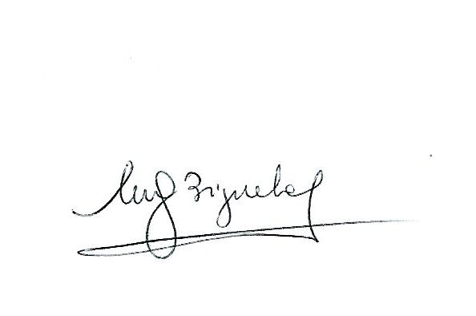

María Graciela Brizuela

Profesora Adjunta

San Salvador de Jujuy; 5 de agosto de 2024